中国铁矿石价格指数（CIOPI）

中国钢铁工业协会 2014年10月14日印发

一、进口铁矿石价格（OPI）
10月14日，直接进口铁矿石62%品位干基粉矿到岸价格为82.64美元/吨，环比每吨上升0.86美元，升幅为1.05%；当月平均价格为80.30美元/吨。
10月14日，现货贸易进口铁矿石62%品位干基粉矿人民币含税价格为627.64元/吨，环比每吨上升5.39元，升幅为0.87%，当月平均价格为611.04元/吨。
10月14日，直接进口铁矿石58%品位干基粉矿到岸价格为71.97美元/吨，环比每吨上升0.83美元，升幅为1.17%；当月平均价格为69.50美元/吨。
10月14日，现货贸易进口铁矿石58%品位干基粉矿人民币含税价格为533.83元/吨，环比每吨上升3.37元，升幅为0.64%，当月平均价格为522.65元/吨。
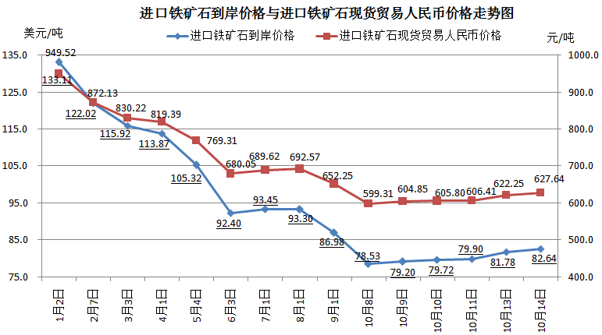
二、国产铁矿石价格
10月14日，国产铁矿石62%品位干基铁精矿含税价格为687.59元/吨，环比每吨下降3.98元，降幅为0.58%，比进口铁矿石高59.95元/吨，升高幅度为9.55%；当月平均价格为690.84元/吨，比进口铁矿石高79.80元/吨，升高幅度为13.06%。
10月14日，国产铁矿石65%品位干基铁精矿含税价格为763.13元/吨，环比每吨下降4.58元，降幅为0.60%，当月平均价格为766.87元/吨。
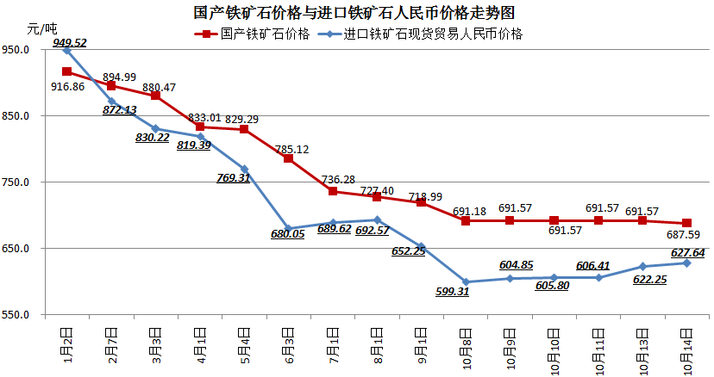
三、中国铁矿石价格指数（CIOPI）
10月14日，中国铁矿石价格指数（CIOPI）293.89点，环比上升1.71点，升幅为0.58%。其中：国产铁矿石价格指数为267.21点，环比下降1.55点。降幅为0.58%；进口铁矿石价格指数为305.96点，环比上升3.18点，升幅为1.05%。
